COTHERM
End Of Line

Analyse Fonctionnelle Détaillée
D13 : Configuration des accessoires et adaptation de l’interface EoL

Version : | V1.0
Date : | 05/07/2021
Classification : | Usage Strictement Interne
Auteur(s) : | Mahdi Besbes
Destinataires : | Anouar Marai
 | Elias Keshi
Copies à :

Table des matières
1 Besoins Clients 4
2 Indentification des Gaps 4
2.1 Analyse Fonctionnelle Détaillée Gap : D13.G01 4
2.1.1 Existant 4
2.1.2 Modifications 4
2.1.3 Règles de Gestion 4
2.1.4 Scénarii de Test 5
2.2 Analyse détaillée Gap : D13.G02 5
2.2.1 Existant 5
2.2.2 Modifications 5
2.2.3 Règles de Gestion 5
2.2.4 Scénarii de Test 5
2.3 Analyse Fonctionnelle Détaillée Gap : D13.G03 6
2.3.1 Existant 6
2.3.2 Modifications 6
2.3.3 Règles de Gestion 6
2.3.4 Scénarii de Test 6
2.4 Analyse détaillée Gap : D13.G04 6
2.4.1 Existant 6
2.4.2 Modifications 6
2.4.3 Règles de Gestion 7
2.4.4 Scénarii de Test 7

Tableau des Modifications

Version | Date | Modifications | Validée par
V1.0 | 05/07/2021 | Version initiale | Amani Sliman  Non validée par le client

Besoins Clients
ID | Objet | Description
D13.B01 | Accessoires | Permettre la configuration et le contrôle des accessoires.

Indentification des Gaps
La liste suivante définit les écarts/adaptations/suppression par rapport aux fonctionnalités existantes.
ID | Type | Description
D13.G01 | Ajout | Ajouter une configuration des accessoires.
D13.G02 | Ajout | Adapter le modal d’ajout des produits pour paramétrer les accessoires.
D13.G03 | Modification | Adapter le fichier de chargement des produits pour supporter l’affectation des accessoires.
D13.G04 | Ajout | Ajouter une instruction « Déposer Accessoires ».

Analyse Fonctionnelle Détaillée Gap : D13.G01

Existant
Ce gap touche l’écran Smart Factory / Accueil / Configuration / Usine / Produit.

Modifications
- Ajouter le bouton « Gestion des Accessoires».
- Dans « Gestion des Accessoires », rajouter un nouveau tableau Gestion des Accessoires.
- Dans « Gestion des Accessoires », ajouter un bouton « + » qui affiche un modal permettant la création d’un nouvel Accessoire.
- Ajouter les champs suivants dans le tableau Gestion des Accessoires :
- « Code Accessoire » : C’est l’identifiant unique de l’Accessoire. Il est généré par L’ERP.
- « Libellé » : Chaîne de caractères définie par le client.
- « Poids » : Le poids nominal de l’Accessoire > 0.
- « Poids Tolérance- » : La tolérance minimale du poids de l’accessoire. Valeur supérieure ou égale à zéro et strictement inférieure au poids de l’Accessoire.
- « Poids Tolérance+ » : La tolérance maximale du poids de l’Accessoire.

Règles de Gestion
ID | Description
D01.G01.R01 | Les champs prédéfinis dans 2.1.2 sont des champs obligatoires.

Scénarii de Test
ID | Test | Description
D01.G01.T01 | Création des Accessoires | - Vérifier les champs obligatoires.  - Vérifier que les champs remplis sont enregistrés correctement.
D01.G01.T02 | Affectation des Accessoires | - Vérifier que la liste des accessoires dans la création des produits s’affiche correctement.  - Vérifier que l’accessoire s’affecte au produit correspondant à la création produit.

Analyse détaillée Gap : D13.G02

Existant
Smart Factory ne gère pas une entité Accessoire.

Modifications
- Ajouter un champ Avec accessoires qui prend la valeur Vrai ou Faux dans la gestion des produits.
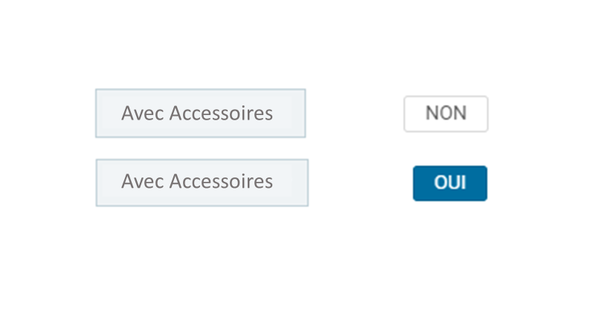

- Ajouter une liste déroulante Codes Accessoires qui s’affiche si le champ Avec accessoires prend la valeur Oui.
- La liste déroulante affiche les accessoires créés dans Gestion des accessoires.

Règles de Gestion
ID | Description
D13.G02.R01 | Le champ Code Accessoire est obligatoire si Avec Accessoires prend la valeur Oui.
D13.G02.R02 | La liste déroulante Codes Accessoires permet la sélection multiple des Accessoires

Scénarii de Test
ID | Test | Description
D13.G02.T01 | Affectation des accessoires | Vérifier l’affectation correctes des accessoires au produit.

Analyse Fonctionnelle Détaillée Gap : D13.G03

Existant
Le fichier de chargement des produits ne prend pas en considération l’affectation des accessoires.

Modifications
- Ajouter les champs suivants au fichier de chargement des produits :
  - Code accessoire 1
  - Code accessoire 2
  - Code accessoire 3

Règles de Gestion
ID | Description
D01.G03.R01 | Les champs prédéfinis dans 2.3.2 ne sont pas des champs obligatoires.
D01.G03.R02 | Si les trois champs accessoires sont vides, le produit est sans accessoires.

Scénarii de Test
ID | Test | Description
D01.G03.T01 | Création des Accessoires | - Vérifier les champs obligatoires.  - Vérifier que les champs remplis sont enregistrés correctement.
D01.G03.T02 | Affectation des Accessoires | - Vérifier que la liste des accessoires dans la création des produits s’affiche correctement.  - Vérifier que l’accessoire s’affecte au produit correspondant à la création produit.

Analyse détaillée Gap : D13.G04

Existant
Smart Factory ne gère pas une entité Accessoire.

Modifications
- Supprimer l’instruction Fermer Carton. Le modal Fermer carton s’affiche toujours après l’impression de l’étiquette.
- Ajouter une instruction Déposer Accessoire entre Déposer Pièces et Déposer Intercalaire D.
- Si le produit en cours est Avec Accessoire, l’instruction Déposer un Accessoire s’allume après le dépôt des pièces de la dernière rangée.
- L’instruction Déposer l’accessoire peut s’afficher plus qu’une fois selon le nombre d’accessoires sélectionnés dans la liste déroulante Codes Accessoires.
- Une validation du poids ajouté par rapport au poids paramétré de l’accessoire est nécessaire pour passer à l’étape suivante.
- Lien vers la conception de la séquence de dépôt de 2 accessoires : https://addixo.sharepoint.com/:b:/g/Prod/EQ-XZaVBWeZJn_BEXRb4WZ0BBQRK_iW11-cE3B2vMjAbbg?e=fBlHOO

Règles de Gestion
ID | Description
D13.G04.R01 | Un maximum de trois accessoires est autorisé par carton.

Scénarii de Test
ID | Test | Description
D13.G04.T01 | Séquence de tarage | Vérifier la séquence de tarage d’un produit avec accessoires.

